Minio参考手册
（v1.0）

简要表:
文档版本号： | V1.1 | 文档编号：
文档密级： | 保密 | 归属部门/项目：
产品名： |  | 子系统名：
编写人： | 嘉善 | 编写日期： | 2017.3.28

修订记录:
版本号 | 修订人 | 修订日期 | 修订内容
V1.0 | 王义杰 | 2017.4.13 | 初稿

目 录
第一章 引言 1
1 读者对象 1
2 缩略语和术语 1
3 参考文档 1
4 读者预备知识 1
5 文档结构概述 1
第二章 系统概述 3
第三章 安装准备 3
1 服务器信息 3
第四章 安装配置 3
1 快速安装 3
1.1 Linux安装： 3
1.2 Docker Container 安装 4
2 集群部署 4
2.1 运行分布式的 Minio 5
第五章 Minio的使用 5
1 登陆minio 6
2 创建桶 7
3 上传文件 7
4 获取帮助 9
第六章 对接象谱 10
1 配置存储类型 10
2 测试传送文件 11
第七章 Minio对存储象谱文件的命名原则 12
1 第一层目录命名原则 12
2 第二层目录命名原则 12
3 第三层目录命名原则 13
4 文件命名规则 14

引言

读者对象
该手册适用于minio云存储相关部署运维人员。

缩略语和术语
- 云存储：是一种新兴的网络存储技术，是指通过集群应用、网络技术或分布式文件系统等功能，将网络中各种不同类型的存储设备通过应用软件集合起来协同工作，共同对外提供数据存储和业务访问功能的一个系统。

参考文档
- minio-quickstart-guide
- distributed-minio-quickstart-guide
- ‎https://github.com/minio/minio

读者预备知识
相关人员在观看本指南时，必须先具备如下知识：
- 无

文档结构概述
本文档主要分为七章，对minio系统安装、使用、集成象谱、象谱存储文件命名规则进行说明。
第一章 【引言】 对本文档的读者对象、缩略语和术语、读者预备知识和文档结构概述等作简要介绍；
第二章 【系统概述】 对系统做简单的介绍；
第三章 【安装准备】 介绍了系统的环境信息；
第四章 【安装配置】 详细介绍的软件的安装方式，步骤、参数配置等；
第五章 【minio的使用】 介绍怎么登陆系统，使用管理界面；
第六章 【对接象谱】 介绍对接的配置，测试验证。
第七章 【文件命令规则】 介绍象谱存储在minion的文件的层次和命名规则

系统概述
Minio 是根据 Apache 许可证 v2.0 释放对象存储服务器。它与亚马逊 S3 云存储服务兼容。最适合用于存储非结构化的数据，如照片、 视频、 日志文件、 备份和容器 / VM 映像。对象的范围可从几个 KBs 最大限度地 5 TB。

安装准备

服务器信息
服务器如下：
序号 | 服务器名称 | 操作系统 | 主机名称 | 管理IP
1 | Docker | Centos7.3 | docker | 172.19.6.50
2 | Minio1 | Centos7.3 | Minio1 | 172.19.6.54
3 | Minio2 | Centos7.3 | Minio2 | 172.19.6.58
4 | Minio3 | Centos7.3 | Minio3 | 172.19.6.56
5 | Minio4 | Centos7.3 | Minio4 | 172.19.6.57

安装配置

快速安装

Linux安装：
Minio 基于 golang 开发，所以编译后只有一个可执行文件，启动一个Minio 服务器极其简单，只需要使用server参数，并附带一个或多个存储目录即可：
- 下载二进制程序GNU/Linux 64-bit Intel
wget https://dl.minio.io/server/minio/release/linux-amd64/minio

- 添加可执行权限
chmod +x minio
- 启动应用
./minio server ~/export
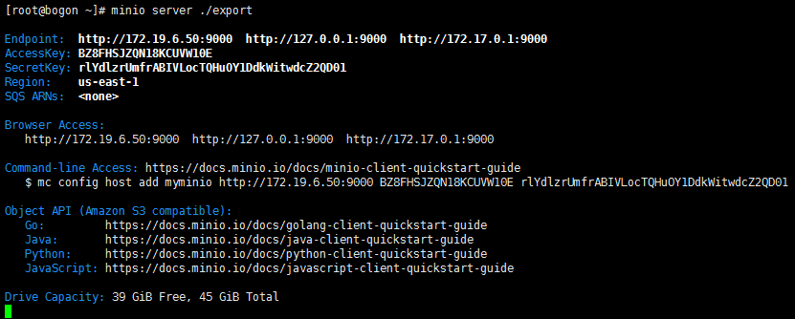
记住:
AccessKey: BZ8FHSJZQN18KCUVW10E
SecretKey: rlYdlzrUmfrABIVLocTQHuOY1DdkWitwdcZ2QD01
断口默认是9000
方便使用可以把应用移动到linux程序目录:/bin下

Docker Container 安装
docker pull minio/minio
docker run -p 9000:9000 minio/minio server /export
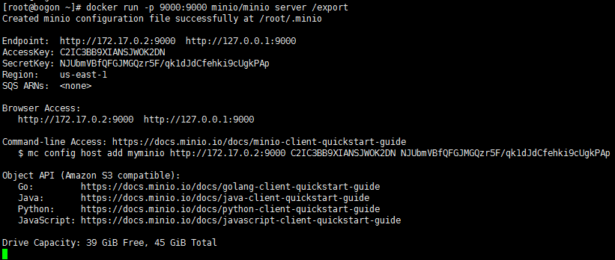

集群部署
Minio 在分布式模式让你组合多个驱动器（可以是不同服务器）到一个对象存储服务器池。随着驱动器分布在多个节点，分布式的 Minio 能够承受多个节点发生故障，还确保完整的数据保护。
分布式的 Minio 提供针对多个节点/驱动器故障的保护，需要最少4个驱动器，只要n/2或更多的磁盘是在线，分布式的 Minio将确保您的数据安全。分布式的 Minio 在独立模式下，每一租客极限最低 4 和最大 16 个驱动器，这有助于保持简单性，又仍是可扩展：

运行分布式的 Minio
若要启动一个分布式的 Minio 实例，您只需要将驱动器位置作为参数传递给 minio server 命令。然后，需要在参与的所有节点上运行相同的命令。运行分布式的 Minio 的所有节点都需要有相同的访问KEY和要连接的节点的密钥，要实现这一目标，所有节点上需要在执行 Minio server命令之前将访问key和密钥export为环境变量。
正在运行的分布式的 Minio 实例的时差应小于 3 秒，可以使用NTP同步时间
创建集群：
export MINIO_ACCESS_KEY=suneee
export MINIO_SECRET_KEY=suneeekey
minio server http://172.19.6.54/minio http://172.19.6.56/minio \
http://172.19.6.57/minio http://172.19.6.58/minio
初始化完成：
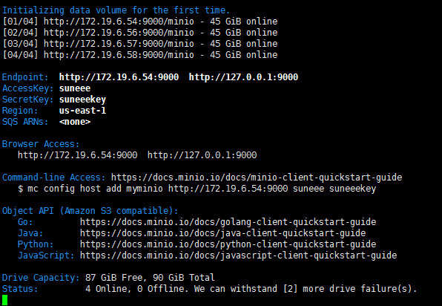

Minio的使用
前面已经把minio搭建好了，现在可以通过浏览起登陆使用

登陆minio
http://172.19.6.50:9000/minio/login
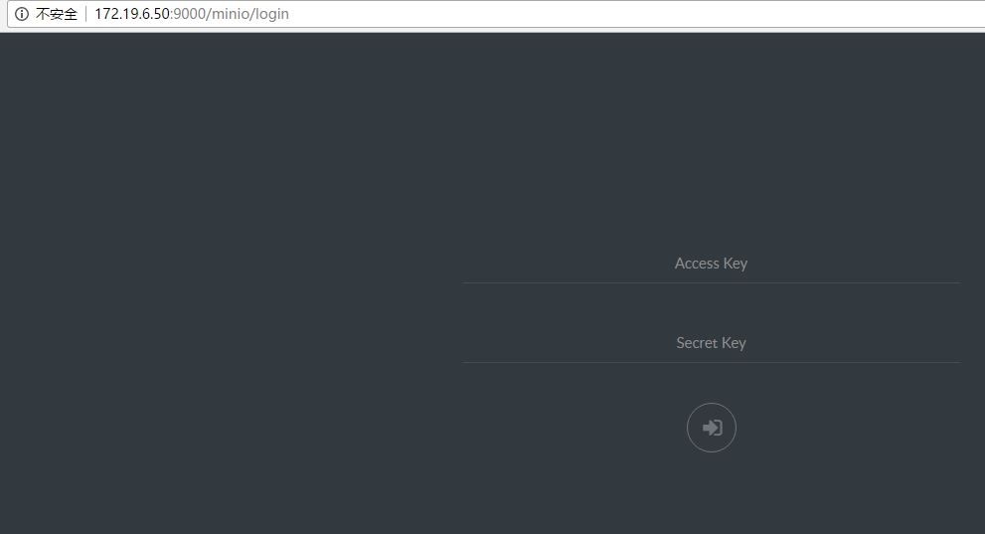
输入启动是终端输出的key和secret:
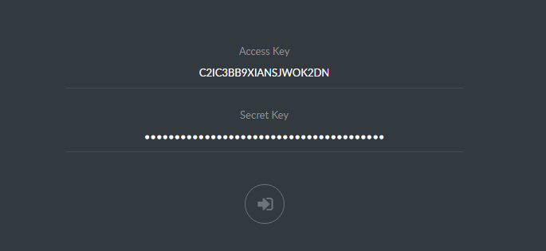
点击下面的箭头登陆，即可看到登陆后的界面：
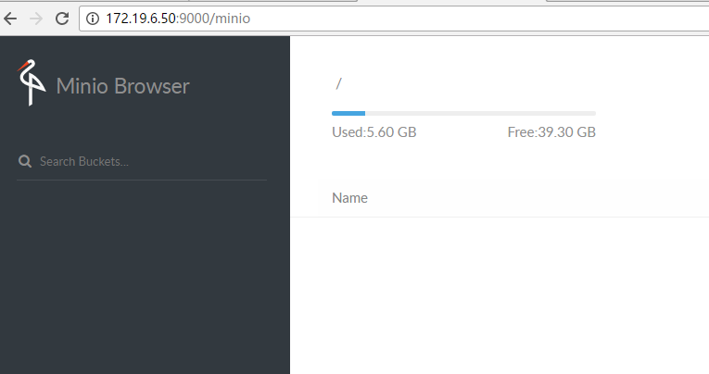

创建桶
点击右下角的加号右创建桶的选项，创建桶之后我们才能往里面上传文件：


上传文件
进入桶之后，点击右下角的加号会出现上传文件的选项
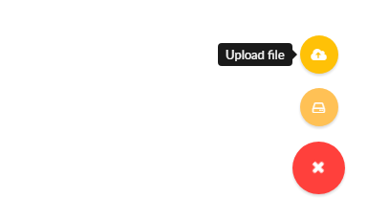
点击后可预览上传文件，文件的右边3个点的里面隐藏了删除和分享文件的选项：
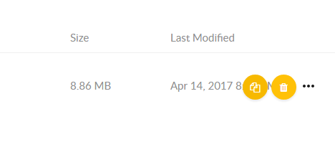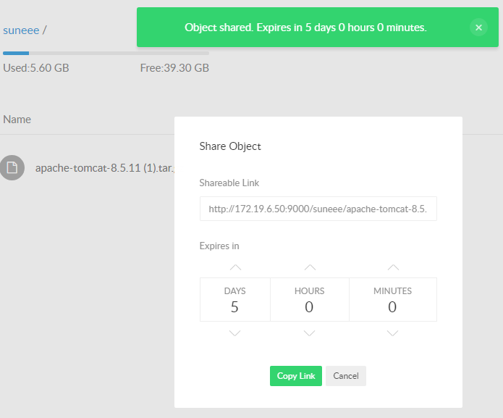

获取帮助
右上角的菜单选项有些不重要的信息，主要是帮助
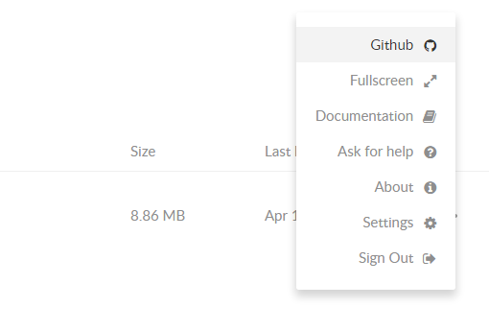

使用API接口上传
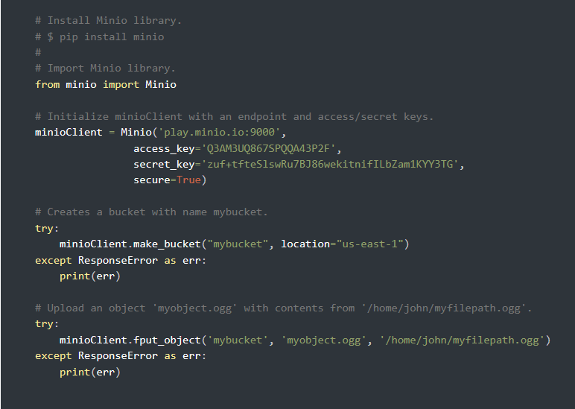

对接象谱
前面右提到minio和amazon s3 兼容，所以我们可以直接使用象谱的文件上传的amazonS3存储类型使其和象谱集成。

配置存储类型
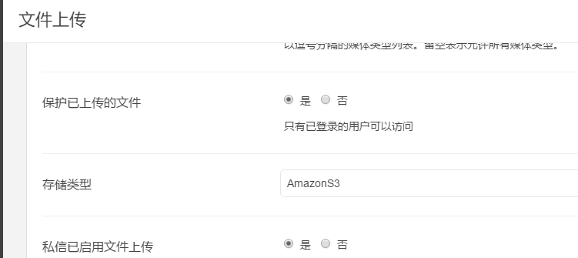
选择存储类型为amazonS3后填入key和secret，注意桶的url规则,区域也是必填的，启动应用时有提供信息。
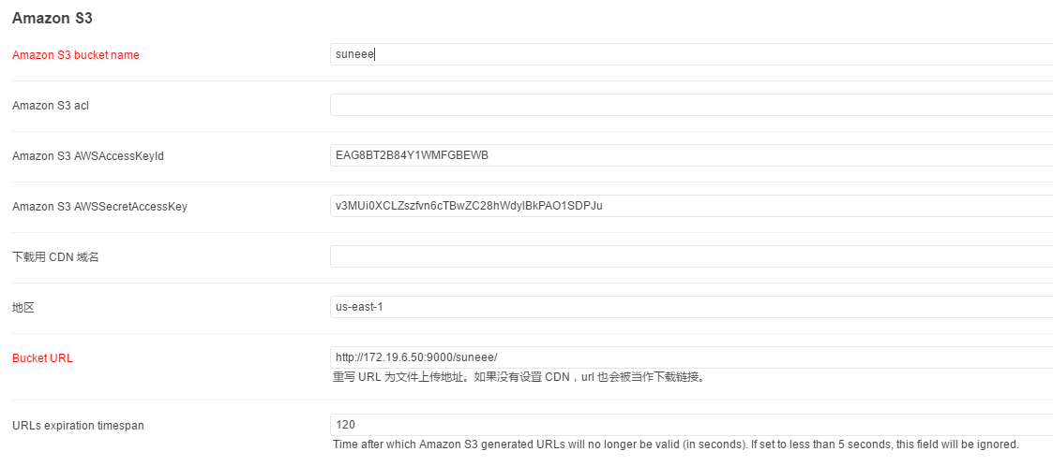
配置完保存即可，现在可以试试上传文件

测试传送文件
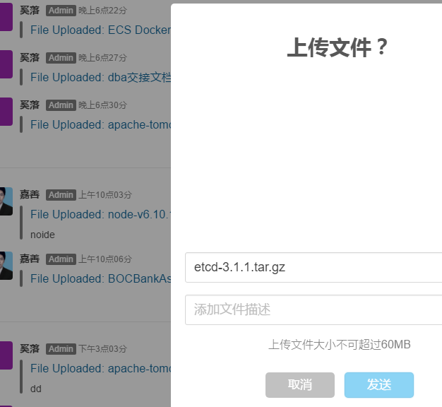
上传成功后去minio里面查看我们上传的文件是否保存到里面了。
刷新页面后看到我们指定的桶里面多了一个以象谱服务器地址命名的目录
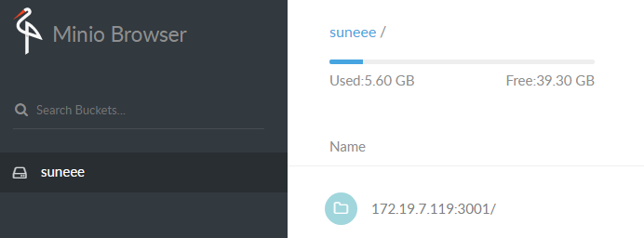
进去有几层目录和一个文件都是以凌乱的字符命名的，类似mongoDB的ID号
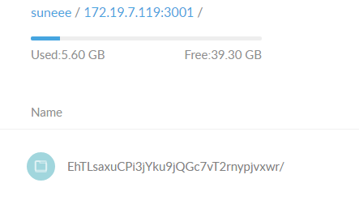
试着看一下这些字符和mongodb的关系

Minio对存储象谱文件的命名原则

第一层目录命名原则
桶下面的第一层目录很明显是象谱的服务器地址加端口号，更具体的说是配置在象谱通用里面的网站地址：
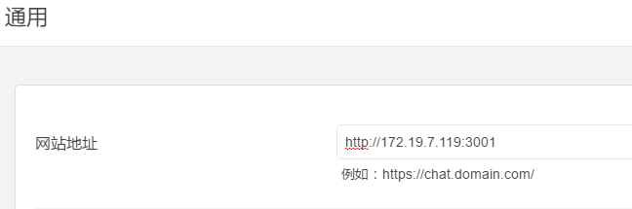

第二层目录命名原则
看下目录的内容
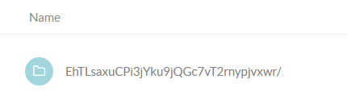
由于是通过即时聊天窗口上传的文件，我们试着去mongo看看消息集合里面有没有相似的字符串。

经过查询我们发现第二层目录的字符串是一个房间Id,对应联想我们还验证出在公共频道里面上传的是频道的房间Id,
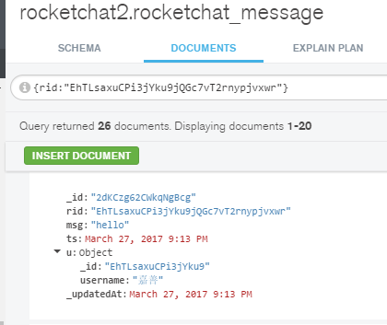

第三层目录命名原则
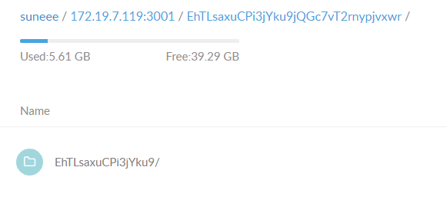
继续查一下，发现这是一个用户ID
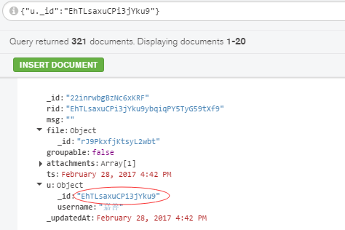

文件命名规则
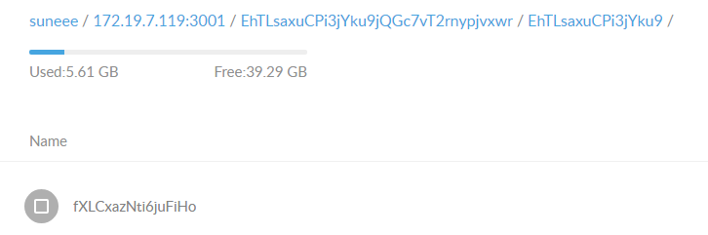
文件就是就是以mongodb里面的文件id命名
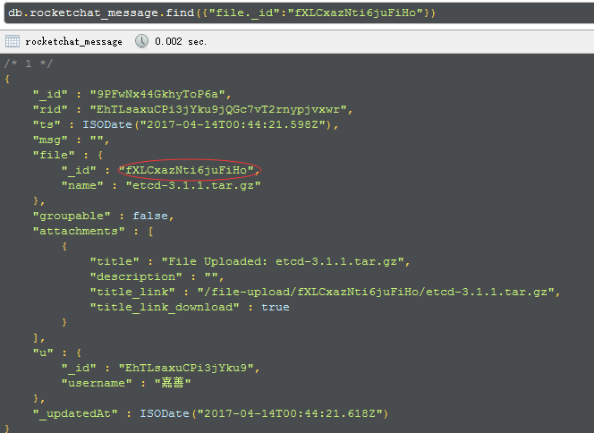

分布式存储原理
单机部署时，我们可以在后端存储上直接看到minio存储的文件，在分布式部署时，我不能再通过后端存储看到完整的文件了，文件命名变成了一个目录，里面的结构是这样的：
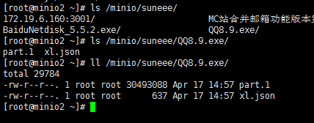
一个part.1的文件和一个json文本，下面看下变化的由来。
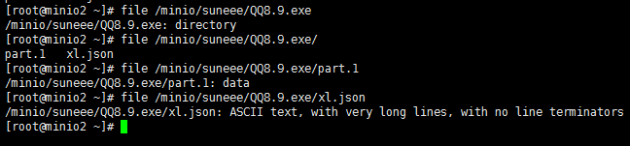

纠删码
纠删码是重建丢失或损坏数据的数学算法。Minio使用Reed-Solomon算法将对象分割成N / 2数据和N / 2个校验块。这意味着在12驱动器设置中，对象被划分为6个数据和6个校验块。您可以丢失多达6个驱动器（无论是校验还是数据），并且仍然可以从剩余的驱动器重建数据

纠删码的优点
纠删码使用多个驱动器保护数据却不像RAID或复制。例如，RAID6可以防止2驱动器故障，而在Minio纠删码中，您可能会损失多达一半的驱动器，并且数据仍然安全。Minio的纠删码在对象级别，可以一次恢复一个对象。对于RAID，修复只能在卷的级别进行，这将花费更多的时间。Minio以高奇偶校验计数对每个对象进行单独编码。Minio的纠删码后端是为了运行效率而设计的，并且在可用时充分利用硬件加速。
Minio纠删码后端受设计限制至少需要4个驱动器和最多16个驱动器。16个驱动器的硬性限制来自操作经验。超过16个驱动器的故障域变得太大。如果需要扩展超过16个驱动器，则可以在不同端口上运行多个Minio服务器实例。

BLAKE2
为了防止随着时间的推移发生位衰减，Minio通过计算块的散列并将其与最初计算的散列进行比较来验证从磁盘读回的数据块的完整性。只有在这两种散列都相同的情况下，才能确认数据没有以任何方式进行更改（因此可以安全地返回给客户端）。在散列之间有任何差异的情况下，块本身就会被丢弃，并且必须从其他数据和奇偶校验块重建。由于此验证步骤非常频繁，所以散列技术的性能对整个系统的性能有很大的影响。因此，Minio引进了尽可能快的可靠的散列技术 BLAKE2。在纯粹的Go中，使用BLAKE2散列算法可以在高端CPU上实现每个内核接近1 GB /秒的散列速度。与标准的SHA512实现相比，它大大提高了3倍的性能。
http://blake2.net/

文件治愈
分布式部署时，如果有磁盘损坏或者部分服务器数据损坏，需要恢复文件使系统正常，系统admin api提供了治愈文件的方法heal,下面看一个列子：
先配置客户端工具mc:
Mc config host add minio http://172.19.6.58:9000 s3v4

格式化替换在 Minio 服务器中的磁盘
$ mc admin heal minio
治愈一个桶
$ mc admin heal minio/bucket
治愈一个目录
$ mc admin heal –recursive minio/testbucket/dir/
治愈目录下的文件
$ mc admin heal --incomplete --recursive minio/testbucket/dir/
检查驱动器的健康状态
$ mc admin heal --fake minio
全面治疗
mc admin heal --incomplete --recursive --fake minio/testbucket/dir/

